Actualités
Author | Guillaume Calviac
Date | 2021-06-03 09:10:35
Categories

Actualités
Retrouvez les dernières actualités de l'entreprise FRUEHAUF !
- 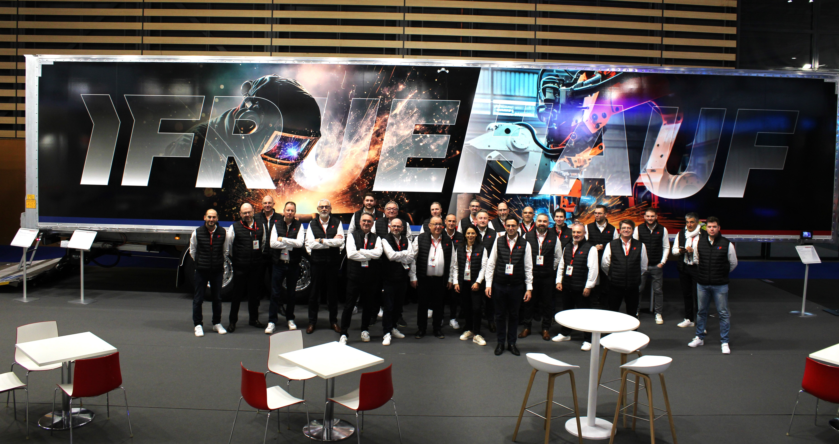
Galerie

NOS REMERCIEMENTS À TOUS LES VISITEURS – SOLUTRANS 2023
8 décembre 2023|
Read More
- 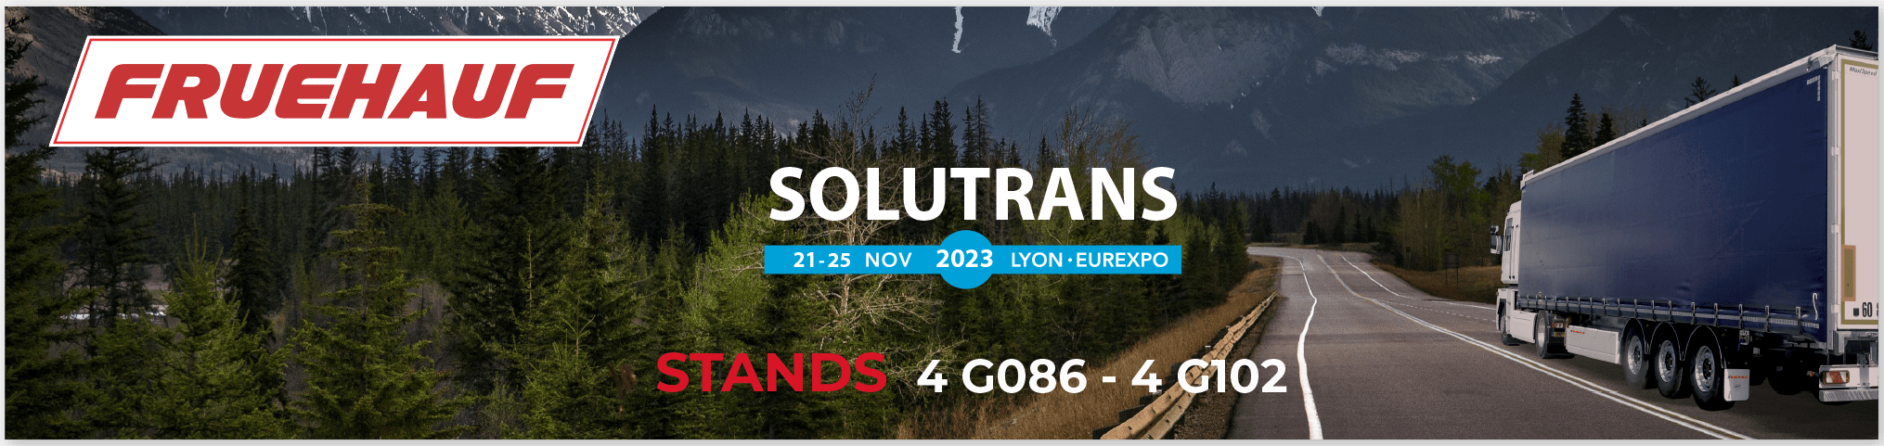
Galerie

RENDEZ VOUS INCONTOURNABLE : FRUEHAUF AU SALON SOLUTRANS 2023
3 novembre 2023|
Read More
- 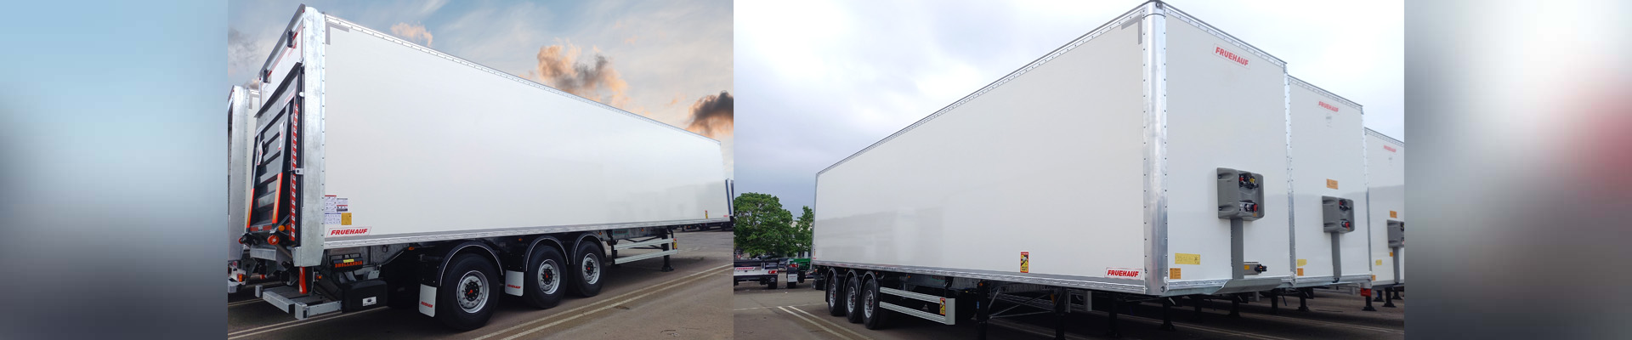
Galerie

FRUEHAUF élargit sa gamme DISTRICT, et lance l’EXPRESSLINER DISTRICT
10 janvier 2023|
Read More
- 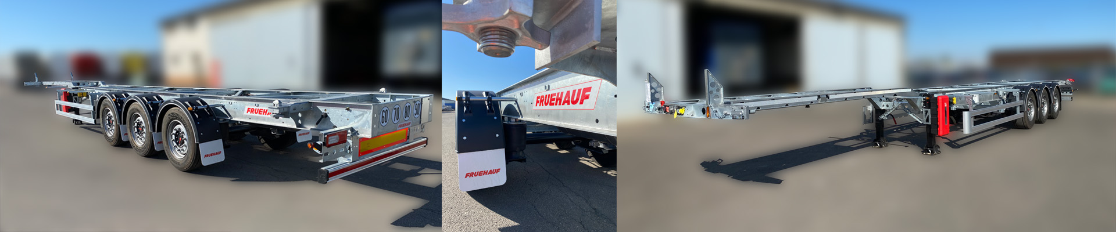
Galerie

Le CPC GOOSENECK 45’ SUPERLIGHT : la légèreté au service de l’efficacité
10 janvier 2023|Tags: Légèreté, Porte-conteneur|
Read More
- 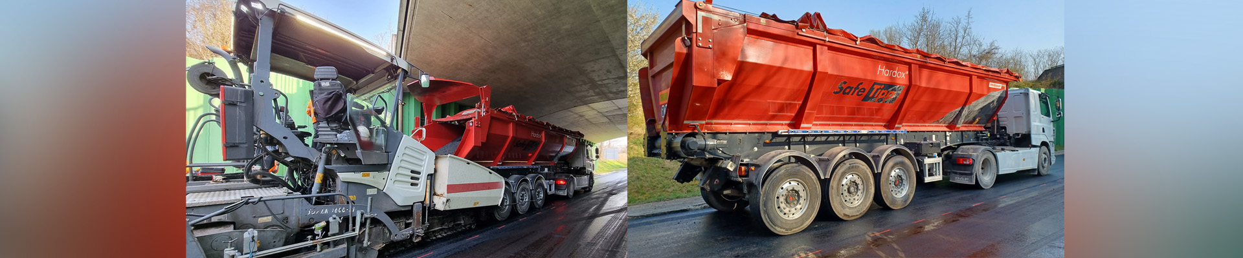
Galerie

La benne SAFE-TIPP : la sécurité et l’accessibilité sur des chantiers contraints
10 janvier 2023|Tags: Benne, Sécurité|
Read More
- 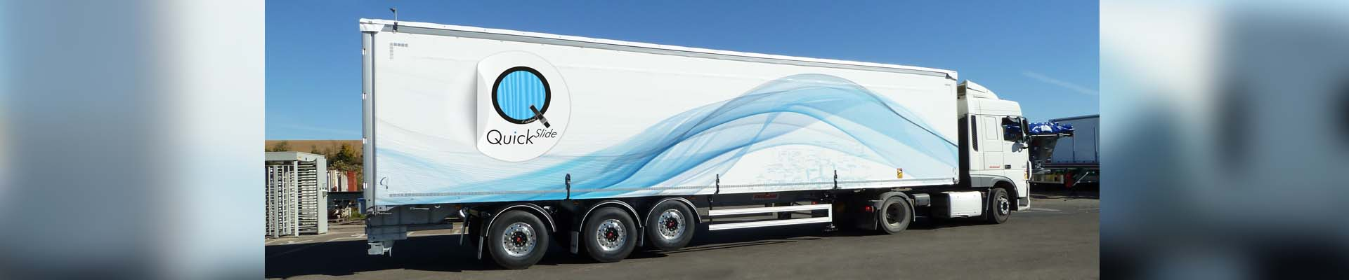
Galerie

La nouvelle carrosserie Quick Slide : La rapidité en toute sécurité
21 février 2022|Tags: Bâché, Carrosserie, rapidité|
Read More
- 
Galerie

Le RAIL & ROAD La solution de transport multimodal
16 février 2022|Tags: Rail & Road - Bâché|
Read More
- 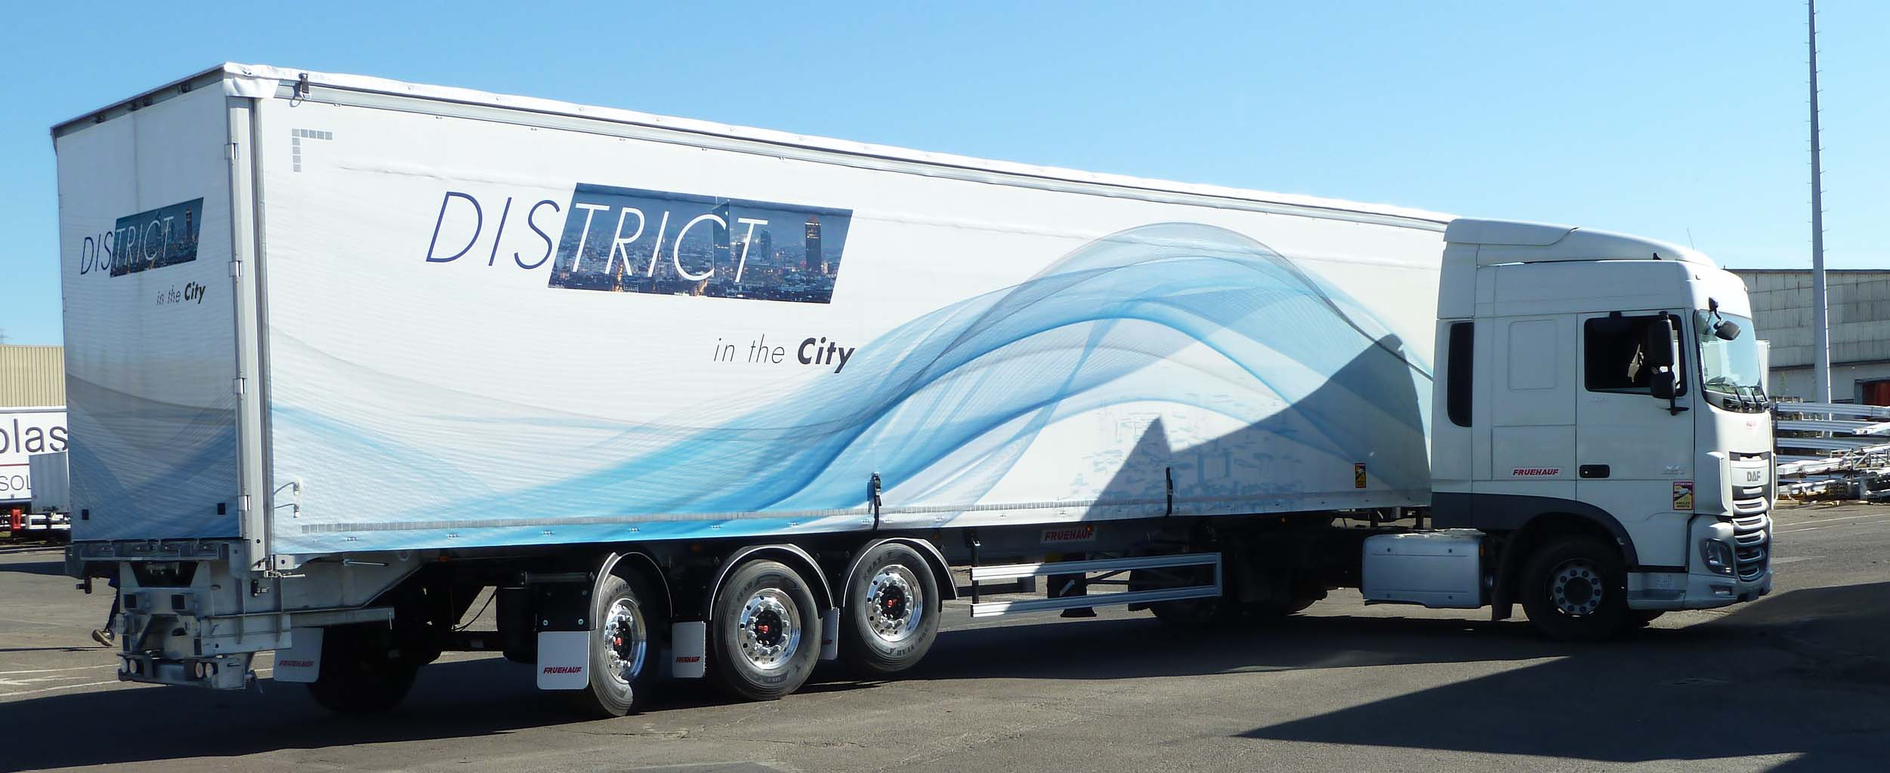
Galerie

FRUEHAUF lance sa nouvelle remorque MAXISPEED DISTRICT
4 février 2022|Tags: DISTRICT - Bâchés, Fourgons|
Read More
- 
Galerie

Fruehauf lance une nouvelle offre de télématique en partenariat avec Novacom
24 juin 2021|Tags: NOVACOM, Offre, Option, Partenariat, Télématique, TPMS|
Read More
- 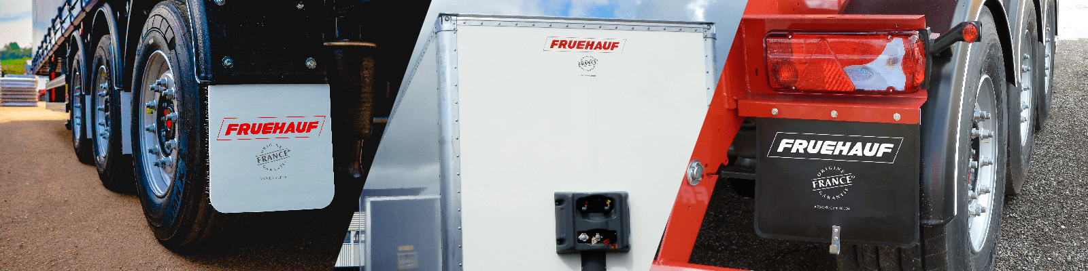
Galerie

Fruehauf décroche la certification « Origine France Garantie » pour ses Bâchés, Fourgons et Bennes produits à Auxerre !
3 juin 2021|Tags: Bâchés, Bennes, Certification, Fourgons, France, OFG, Origine, Origine France Garantie, Pro France|
Read More

Metadata
fusion_builder_status | active
avada_post_views_count | 159
avada_today_post_views_count | 9
avada_post_views_count_today_date | 12-12-2023

